解説 －人気の反動について(３２)－
２０００年１月
http://www.u-u.co.jp/users/uuu/index.html
E-mail: uuu@u-u.co.jp 早川善輝

あけましておめでとうございます。６連続陰線数は大幅増加・・・

定例：１２月度分データ分析

対象銘柄 東証１部 FAI銘柄（銀行、電力、ガス、証券除く値嵩含1191銘柄中）
調査期間 調査期間 個別銘柄２００１年７月～２００１年１２月 ６ヶ月間
調査方法 月足が６ヶ月連続して陰線の銘柄を抽出
注意点 あくまでも機械的に抽出した銘柄ですので月足グラフにてＦＡＩルールにて適合するかはご判断下さい。
＜データ＞月別陰線発生数（十字含む）
陰線 | １月 | ２月 | ３月 | ４月 | ５月 | ６月 | ７月 | ８月 | ９月 | １０月 | １１月 | １２月
１本目 | 693 | 480 | 372 | 146 | 919 | 444 | 1015 | 832 | 1013 | 391 | 931 | 872
２本目 | 495 | 259 | 132 | 35 | 90 | 326 | 382 | 721 | 710 | 306 | 323 | 706
３本目 | 196 | 185 | 69 | 15 | 20 | 50 | 285 | 296 | 625 | 179 | 252 | 250
４本目 | 165 | 88 | 46 | 7 | 9 | 11 | 44 | 226 | 260 | 157 | 145 | 202
５本目 | 121 | 67 | 19 | 3 | 4 | 6 | 11 | 36 | 203 | 63 | 129 | 120
６本目 | 57 | 49 | 14 | 0 | 3 | 2 | 6 | 9 | 32 | 48 | 46 | 107

抽出結果【６連続陰線】当月低位株は下記８４銘柄
 | ６連続陰線 | ７連続陰線 | ８連続陰線 | ９連続陰線 | １０連続陰線 | １１連続陰線 | １２連続陰線
当月銘柄数 | ５９ | ３ | １９ | 1 | 1 | １

- １２月度６連続陰線低位銘柄発生リスト
 | code | Name |  |  |  | Code | Name |  |  |  | code | name
 | 1333 | マルハ | 120 |  |  | 5204 | 石塚硝子 | 156 |  |  | 6850 | チノー | 173
 | 1352 | ホウスイ | 70 |  |  | 5261 | ミサワリゾート | 205 |  |  | 6937 | 古河電池 | 225
 | 1501 | 三井鉱山 | 65 |  | ⑧ | 5405 | 住友金属工業 | 42 |  |  | 7007 | 佐世保重工 | 83
 | 1817 | 勝村建設 | 86 |  |  | 5407 | 日新製鋼 | 61 |  |  | 7122 | 近畿車輌 | 69
⑧ | 1837 | ハザマ | 22 |  |  | 5464 | モリ工業 | 163 |  |  | 7142 | ナブコ | 126
⑧ | 1861 | 熊谷組 | 20 |  |  | 5481 | 山陽特殊製鋼 | 111 |  |  | 7202 | いすゞ自動車 | 72
 | 1863 | テトラ | 180 |  |  | 5562 | 日本重化学 | 38 |  | ⑦ | 7236 | 東洋ラジエーター | 245
 | 1866 | 北野建設 | 120 |  | ⑧ | 5606 | 旭テック | 113 |  |  | 7242 | カヤバ工業 | 173
 | 1872 | アゼル | 71 |  | ⑦ | 5721 | 志村化工 | 119 |  |  | 7407 | 日本飛行機 | 203
 | 1889 | 佐伯建設 | 109 |  | ⑧ | 5807 | 東京特殊電 | 94 |  | 11 | 7753 | ミノルタ | 164
 | 1983 | 東芝プラント建 | 206 |  |  | 5912 | 日本橋梁 | 56 |  |  | 7990 | ダイワ精工 | 85
 | 2107 | 東洋精糖 | 64 |  |  | 5913 | 松尾橋梁 | 189 |  |  | 8038 | 東都水産 | 174
 | 2215 | 第一屋製パン | 128 |  |  | 6107 | アマダマシニック | 201 |  |  | 8051 | 山善 | 160
 | 2217 | モロゾフ | 200 |  | ⑨ | 6135 | 牧野フライ | 350 |  |  | 8059 | 第一実業 | 131
 | 2281 | プリマハム | 44 |  |  | 6203 | 豊和工業 | 64 |  | ⑧ | 8089 | ナイス | 204
 | 2592 | ポッカコーポ | 255 |  |  | 6213 | オーエム製 | 83 |  |  | 8158 | ソーダニッカ | 175
 | 3202 | 大東紡織 | 65 |  |  | 6373 | 大同工業 | 151 |  | ⑧ | 8173 | 上新電機 | 130
 | 3203 | トーア紡 | 48 |  |  | 6375 | 日本コンベヤ | 49 |  | ⑧ | 8175 | ベスト電器 | 280
 | 3513 | 市川毛織 | 290 |  | ⑦ | 6407 | ＣＫＤ | 322 |  | ⑧ | 8189 | マツヤデンキ | 92
 | 3524 | 日東製網 | 43 |  | ⑧ | 6440 | ＪＵＫＩ | 152 |  |  | 8203 | Ｍｒ Ｍａｘ | 277
 | 3526 | 芦森工業 | 166 |  |  | 6445 | 蛇の目ミシン | 54 |  | ⑧ | 8291 | 東京日産販 | 125
⑧ | 3864 | 三菱製紙 | 187 |  |  | 6472 | ＮＴＮ | 212 |  | ⑧ | 8840 | 大京 | 77
 | 3870 | 日本加工紙 | 32 |  |  | 6508 | 明電舎 | 217 |  |  | 9044 | 南海電鉄 | 343
⑩ | 3941 | レンゴー | 273 |  |  | 6768 | タムラ製作所 | 241 |  |  | 9074 | 日本石油輸送 | 195
 | 3946 | トーモク | 215 |  | ⑧ | 6792 | ビクター | 358 |  |  | 9113 | 乾汽船 | 46
 | 4008 | 住友精化 | 218 |  | ⑧ | 6793 | 山水電気 | 13 |  |  | 9312 | ケイヒン | 137
 | 4228 | 積水化成品工業 | 195 |  | ⑧ | 6801 | 東光 | 261 |  | ⑧ | 9704 | 東海観光 | 27
⑧ | 4612 | 日本ペイント | 270 |  |  | 6815 | ユニデン | 340 |  | ⑧ | 9938 | 住金物産 | 48
結構ＦＡＩ銘柄が目立つようになりました。

- １２月度６連続陰線解消低位銘柄発生リスト
 | code | Name |  |  | code | name
 | 6118 | アイダ | 347 | ⑦ | 6217 | 津田駒工 | 82

- これまでの６連続陰線解消低位銘柄月別リスト保存版
 | code | Name |  |  |  | code | Name
 | 7210 | 日産ディーゼル | 91 | 2001年9月 |  | 6316 | 丸山製作 | 115 | 2001年10月
 | 2288 | 丸大食品 | 117 | 2001年9月 |  | 5711 | 三菱マテリアル | 184 | 2001年10月
 | 7961 | 兼松日産農林 | 159 | 2001年9月 |  | 4010 | 三菱化学 | 262 | 2001年10月
 | 5453 | 東洋鋼鈑 | 247 | 2001年9月 |  | 6955 | ＦＤＫ | 319 | 2001年10月
 | 6798 | ＳＭＫ | 292 | 2001年9月 |  | 6301 | コマツ | 374 | 2001年10月
 | 6761 | アイワ | 296 | 2001年9月 |  | 8165 | 千趣会 | 386 | 2001年10月
⑩ | 5706 | 三井金属 | 310 | 2001年9月 |  | 6118 | アイダ | 347 | 2001年1１月
 | 6844 | 新電元工業 | 375 | 2001年9月 |  | 6217 | 津田駒工 | 82 | 2001年1１月
⑦ | 6751 | 日本無線 | 390 | 2001年9月
陰線最終時における連続陰線本数と、その価格及び時期。

日経指数と６連続陰線発生銘柄数推移

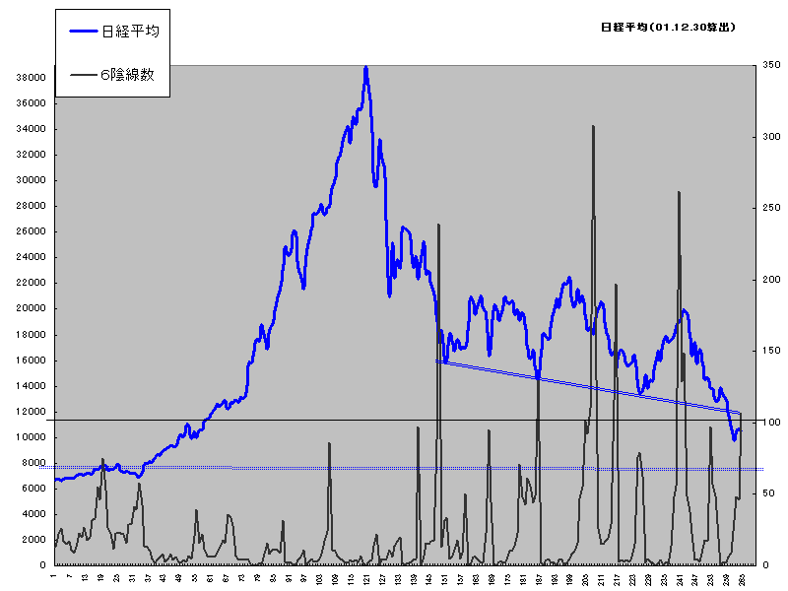
６連続陰線数は一応の底と見える所まで達成。指数ラインから来月、再来月の可能性もありますが、ここ数ヶ月が正念場か、あるいは再度の上昇後次の６陰線数増加時に綺麗な底うちとなるかでしょう。

特別付録 ：毛抜き足低位リスト１２月度
機械的に抽出したもので１円幅はリストアップしていません
code | Name |  |  |  | code | Name
2501 | サッポロビール | 東１ | 363 |  | 8018 | 三共生興 | 東１ | 245
5006 | 興亜石油 | 東１ | 265

年始の為、コメントが書けませんでしたが申し訳ございませんでした。
以上

